Оглавление

14.Запись чисел в вычислительных машинах и ограничения точности вычислений. Абсолютная и относительная погрешности. 3

15.Численные методы решения алгебраических и трансцендентных 3

уравнений. Постановка задачи. Методы отделения корней. 3

16.Итерационные методы уточнения корней алгебраических и 4

трансцендентных уравнений. 4

17.Постановка задачи аппроксимации функций. Существование и 9

единственность интерполяционного многочлена. 9

18. Постановка задачи численного дифференцирования 9

19.Постановка задачи численного интегрирования 11

20.Основные задачи линейной алгебры. Прямые методы решения систем 14

линейных алгебраических уравнений: метод, использующий обратную 14

матрицу, формулы Крамера, метод Гаусса и его устойчивость. 14

21.Системы линейных алгебраических уравнений (СЛАУ). Решение СЛАУ 18

численными методами. 18

22.Вычисление определенных интегралов методом Монте-Карло 18

23.Получение случайных чисел. Метод середины квадрата. Линейный 18

конгруэнтный метод. Полярный метод. 18

24.Математическая обработка экспериментальных данных: 18

интерполирование и аппроксимация функций. Общая постановка 18

задачи. Экстраполяция. 18

25.Классификация дифференциальных уравнений с частными 18

производными: параболические, эллиптические и гиперболические 18

уравнения. Численные методы решения задачи Коши. 18

26.Граничные условия 1-го, 2-го и 3-его рода решения краевой задачи. 18

## 14.Запись чисел в вычислительных машинах и ограничения точности вычислений. Абсолютная и относительная погрешности.

## 15.Численные методы решения алгебраических и трансцендентных

## уравнений. Постановка задачи. Методы отделения корней.

Корень https://studfiles.net/html/2706/28/html_n41upSTVJu.XeS4/img-jQfSKi.pngуравненияhttps://studfiles.net/html/2706/28/html_n41upSTVJu.XeS4/img-haqPMc.pngсчитается отделенным на отрезке [a,b]1, если на этом отрезке уравнениеhttps://studfiles.net/html/2706/28/html_n41upSTVJu.XeS4/img-thc0re.pngне имеет других корней. Отделить корни - это значит разбить всю область допустимых значений на отрезки, в каждом из которых содержится один корень. Отделение корней можно произвести двумя способами -графическим и аналитическим.

Графический метод.

Строят график функции https://studfiles.net/html/2706/28/html_n41upSTVJu.XeS4/img-bTZC2K.pngдля уравнения (1) или представляют уравнение в видеhttps://studfiles.net/html/2706/28/html_n41upSTVJu.XeS4/img-AO329f.pngи строят графики функцийhttps://studfiles.net/html/2706/28/html_n41upSTVJu.XeS4/img-nN9uPp.pngиhttps://studfiles.net/html/2706/28/html_n41upSTVJu.XeS4/img-ut5_ww.png. Значения действительных корней уравнения являются абсциссами точек пересечения графика функцииhttps://studfiles.net/html/2706/28/html_n41upSTVJu.XeS4/img-5Ba7UG.pngс осью*Ox* или абсциссами точек пересечения графиков функцийhttps://studfiles.net/html/2706/28/html_n41upSTVJu.XeS4/img-auRM3t.pngиhttps://studfiles.net/html/2706/28/html_n41upSTVJu.XeS4/img-q_L0t5.png. Отрезки, в которых заключено только по одному корню, легко находятся.

Графический способ отделения корней не обладает большой точностью. Он дает возможность грубо определить интервалы изоляции корня.

Аналитический метод.

Аналитически корни уравнения (1) можно отделить, используя свойства функ-ций, известные из курса математического анализа.

* Если функция непрерывна на отрезке [a, b] и принимает на концах этого отрезка значения разных знаков, то внутри отрезка [a, b] существует хотя бы один корень уравнения https://studfiles.net/html/2706/28/html_n41upSTVJu.XeS4/img-RDJTU0.png.
* Если функция непрерывна и монотонна на отрезке [a, b] и принимает на концах этого отрезка значения разных знаков, то внутри отрезка [a, b] существует корень уравнения https://studfiles.net/html/2706/28/html_n41upSTVJu.XeS4/img-hPA7gP.pngи притом единственный.

Можно рекомендовать следующий порядок действий для отделения корней аналитическим методом.

1. Найти https://studfiles.net/html/2706/28/html_n41upSTVJu.XeS4/img-YpiXlJ.png- первую производную.
2. Составить таблицу знаков функции, полагая https://studfiles.net/html/2706/28/html_n41upSTVJu.XeS4/img-5lPPXC.pngравным : а) критическим значениям (корням) производной или ближайшим к ним; б) граничным значениям (исходя из области допустимых значений неизвестного).
3. Определить интервалы, на концах которых функция принимает значения противоположных знаков. Внутри этих интервалов содержится по одному и только по одному корню.

## **16.**Итерационные методы уточнения корней алгебраических и

## трансцендентных уравнений.

Для уточнения корней, т.е. для доведения их до заданной степени точности разработано много различных итерационных методов.

1. Метод деления пополам (метод бисекций).

Пусть корень https://studfiles.net/html/2706/28/html_n41upSTVJu.XeS4/img-KRJdJy.pngуравненияhttps://studfiles.net/html/2706/28/html_n41upSTVJu.XeS4/img-w83Hbk.pngотделен и находится на отрезкеhttps://studfiles.net/html/2706/28/html_n41upSTVJu.XeS4/img-1nsGSG.png. Итерационный метод бисекций состоит в построении последовательности вложенных отрезковhttps://studfiles.net/html/2706/28/html_n41upSTVJu.XeS4/img-zMvkse.png, на концах которых функция принимает значения разных знаков. Каждый последующий отрезок получают делением пополам предыдущего. Процесс построения последовательности отрезков позволяет найти корень уравнения с любой заданной точностью.

Опишем один шаг итераций. Пусть на https://studfiles.net/html/2706/28/html_n41upSTVJu.XeS4/img-Ep0q4L.png-ом шаге найден отрезокhttps://studfiles.net/html/2706/28/html_n41upSTVJu.XeS4/img-VMbPPJ.png, такой чтоhttps://studfiles.net/html/2706/28/html_n41upSTVJu.XeS4/img-Dtx363.png. Делим его пополам точкойhttps://studfiles.net/html/2706/28/html_n41upSTVJu.XeS4/img-W2eYAs.pngи вычисляемhttps://studfiles.net/html/2706/28/html_n41upSTVJu.XeS4/img-7UUnAt.png. Еслиhttps://studfiles.net/html/2706/28/html_n41upSTVJu.XeS4/img-ScqTWm.png, тоhttps://studfiles.net/html/2706/28/html_n41upSTVJu.XeS4/img-voYkne.png- корень уравнения. Еслиhttps://studfiles.net/html/2706/28/html_n41upSTVJu.XeS4/img-GwqZ7u.png, то из двух половин отрезка выбираем ту, на концах которой функция имеет противоположные знаки. Таким образом,

https://studfiles.net/html/2706/28/html_n41upSTVJu.XeS4/img-mOiMdo.pnghttps://studfiles.net/html/2706/28/html_n41upSTVJu.XeS4/img-oXqjQB.png, если https://studfiles.net/html/2706/28/html_n41upSTVJu.XeS4/img-Het08R.png,

https://studfiles.net/html/2706/28/html_n41upSTVJu.XeS4/img-nUWWoE.pnghttps://studfiles.net/html/2706/28/html_n41upSTVJu.XeS4/img-Yd4Lny.png, если https://studfiles.net/html/2706/28/html_n41upSTVJu.XeS4/img-wXt0FT.png.

Если требуется найти корень с точностью https://studfiles.net/html/2706/28/html_n41upSTVJu.XeS4/img-meELS3.png, то деление пополам продолжается до тех пор , пока на каком-то n-ом этапе серединаhttps://studfiles.net/html/2706/28/html_n41upSTVJu.XeS4/img-rgHYM5.pngотрезка будет точным корнем уравнения, т.е.https://studfiles.net/html/2706/28/html_n41upSTVJu.XeS4/img-Lb2rul.png(случай, весьма редко встречающиеся на практике), либо будет получен отрезокhttps://studfiles.net/html/2706/28/html_n41upSTVJu.XeS4/img-FQb8Xq.png, длина которого меньшеhttps://studfiles.net/html/2706/28/html_n41upSTVJu.XeS4/img-hysNuS.png. Тогда координата середины этого отрезка и есть значение корня с требуемой точностью.

Метод бисекций - простой и надежный метод поиска простого корня уравнения (1) (корень https://studfiles.net/html/2706/28/html_n41upSTVJu.XeS4/img-kajrVj.pngназывают простым корнем дифференцируемой функцииhttps://studfiles.net/html/2706/28/html_n41upSTVJu.XeS4/img-bkGALt.png, еслиhttps://studfiles.net/html/2706/28/html_n41upSTVJu.XeS4/img-8b9cwM.pngиhttps://studfiles.net/html/2706/28/html_n41upSTVJu.XeS4/img-DnFGv9.png). Он сходится для любых непрерывных функцийhttps://studfiles.net/html/2706/28/html_n41upSTVJu.XeS4/img-8jFtbV.png, в том числе недифференцируемых. Скорость сходимости невелика. Для достижения точностиhttps://studfiles.net/html/2706/28/html_n41upSTVJu.XeS4/img-mzOoA4.pngнеобходимо совершить*N* итераций, где

https://studfiles.net/html/2706/28/html_n41upSTVJu.XeS4/img-VYqEtn.png.

2. Метод простых итераций (метод последовательных приближений).

Обычно в итерационных методах уравнение (1) сводят к равносильному ему уравнению вида

https://studfiles.net/html/2706/28/html_n41upSTVJu.XeS4/img-wT5eH0.png(2)

таким образом, что искомый корень https://studfiles.net/html/2706/28/html_n41upSTVJu.XeS4/img-5bkcZj.pngуравнения (1) является и корнем уравнения (2). Затем на отрезкеhttps://studfiles.net/html/2706/28/html_n41upSTVJu.XeS4/img-rFvMXy.pngвыбираетсяhttps://studfiles.net/html/2706/28/html_n41upSTVJu.XeS4/img-7Cba9J.png- начальное приближение, и строится последовательность

https://studfiles.net/html/2706/28/html_n41upSTVJu.XeS4/img-VYfC3m.pnghttps://studfiles.net/html/2706/28/html_n41upSTVJu.XeS4/img-vLvxaz.png(3)

При определенных условиях эта последовательность сходится к корнюhttps://studfiles.net/html/2706/28/html_n41upSTVJu.XeS4/img-bg2VmU.png.

*Определение.* Если существует некоторая окрестность (круг) https://studfiles.net/html/2706/28/html_n41upSTVJu.XeS4/img-c9FFaw.pngкорняhttps://studfiles.net/html/2706/28/html_n41upSTVJu.XeS4/img-4qHjFz.pnghttps://studfiles.net/html/2706/28/html_n41upSTVJu.XeS4/img-T0Z4R7.png, такая, что для любыхhttps://studfiles.net/html/2706/28/html_n41upSTVJu.XeS4/img-oMPwqN.pngиhttps://studfiles.net/html/2706/28/html_n41upSTVJu.XeS4/img-cdadqD.png

https://studfiles.net/html/2706/28/html_n41upSTVJu.XeS4/img-oiWd70.png(4)

где https://studfiles.net/html/2706/28/html_n41upSTVJu.XeS4/img-Q_B12Y.png, то говорят, чтоhttps://studfiles.net/html/2706/28/html_n41upSTVJu.XeS4/img-qkraSA.pngудовлетворяет условию Липшица.

*Замечание.*Условие Липшица с константой *M*будет иметь место, если в некоторой окрестности корня https://studfiles.net/html/2706/28/html_n41upSTVJu.XeS4/img-WSiEYk.pngпроизводная

https://studfiles.net/html/2706/28/html_n41upSTVJu.XeS4/img-g4PH97.png(5)

*Теорема (без доказательства).* Каково бы ни было https://studfiles.net/html/2706/28/html_n41upSTVJu.XeS4/img-iFuRlI.png, последовательностьhttps://studfiles.net/html/2706/28/html_n41upSTVJu.XeS4/img-WxtqRs.pngсходится к корнюhttps://studfiles.net/html/2706/28/html_n41upSTVJu.XeS4/img-Jj6Akc.pngуравненияhttps://studfiles.net/html/2706/28/html_n41upSTVJu.XeS4/img-5KgF08.png, если толькоhttps://studfiles.net/html/2706/28/html_n41upSTVJu.XeS4/img-Dlf2W6.pngв кругеhttps://studfiles.net/html/2706/28/html_n41upSTVJu.XeS4/img-Y7yzo_.pngкорняhttps://studfiles.net/html/2706/28/html_n41upSTVJu.XeS4/img-FsbEoX.pngудовлетворяет условию Липшица с константойhttps://studfiles.net/html/2706/28/html_n41upSTVJu.XeS4/img-DHMqCr.png. При этом скорость сходимости характеризуется неравенством

https://studfiles.net/html/2706/28/html_n41upSTVJu.XeS4/img-2wSWuE.png(6)

На практике для выполнения этого условия достаточно оценить https://studfiles.net/html/2706/28/html_n41upSTVJu.XeS4/img-pUEbX6.png. Еслиhttps://studfiles.net/html/2706/28/html_n41upSTVJu.XeS4/img-bmYmfk.png, то такая окрестность, в которойhttps://studfiles.net/html/2706/28/html_n41upSTVJu.XeS4/img-G1SR9Z.pngсуществует.

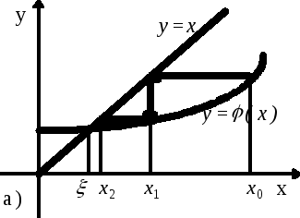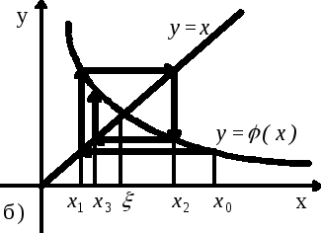

*Рис. 1*

Для случая, когда https://studfiles.net/html/2706/28/html_n41upSTVJu.XeS4/img-JoPcKF.png- действительная функция переменнойhttps://studfiles.net/html/2706/28/html_n41upSTVJu.XeS4/img-pjmwA5.png, описанный метод простых итераций имеет ясную геометрическую интерпретацию. Построим графики функцийhttps://studfiles.net/html/2706/28/html_n41upSTVJu.XeS4/img-bbOSv7.pngиhttps://studfiles.net/html/2706/28/html_n41upSTVJu.XeS4/img-mCzh4V.png. Корнемhttps://studfiles.net/html/2706/28/html_n41upSTVJu.XeS4/img-GJk2iu.pngуравненияhttps://studfiles.net/html/2706/28/html_n41upSTVJu.XeS4/img-OumdQO.pngявляется абсцисса точки пересечения кривойhttps://studfiles.net/html/2706/28/html_n41upSTVJu.XeS4/img-doz0b3.pngс прямойhttps://studfiles.net/html/2706/28/html_n41upSTVJu.XeS4/img-HqYs0D.png(рис.1). Взяв в качестве начальной произвольную точкуhttps://studfiles.net/html/2706/28/html_n41upSTVJu.XeS4/img-XZ0Jel.png, строим ломаную линию (рис.1 а,б).

Абсциссы вершин этой ломаной представляют собой последовательные приближения корня https://studfiles.net/html/2706/28/html_n41upSTVJu.XeS4/img-Ipy5mV.png. Из рис. видно, что еслиhttps://studfiles.net/html/2706/28/html_n41upSTVJu.XeS4/img-2EGkl5.pngна отрезкеhttps://studfiles.net/html/2706/28/html_n41upSTVJu.XeS4/img-EZxohN.png, то последовательные приближенияhttps://studfiles.net/html/2706/28/html_n41upSTVJu.XeS4/img-6Qzkvx.pngколеблются около корняhttps://studfiles.net/html/2706/28/html_n41upSTVJu.XeS4/img-Rewzz5.png, если же производнаяhttps://studfiles.net/html/2706/28/html_n41upSTVJu.XeS4/img-SVDO4v.pngположительна, то последовательные приближения сходятся к корню монотонно.

3. Метод хорд (метод секущих).

Рассмотрим вопрос о способах построения функции https://studfiles.net/html/2706/28/html_n41upSTVJu.XeS4/img-W3R8Ai.png. Поступают следующим образом. Если уравнениеhttps://studfiles.net/html/2706/28/html_n41upSTVJu.XeS4/img-mB0Jci.pngимеет кореньhttps://studfiles.net/html/2706/28/html_n41upSTVJu.XeS4/img-zF3AXt.png, а функцияhttps://studfiles.net/html/2706/28/html_n41upSTVJu.XeS4/img-0keCAW.pngнепрерывна и не обращается в 0 в окрестностиhttps://studfiles.net/html/2706/28/html_n41upSTVJu.XeS4/img-ICt1ab.png, то очевидно, что уравнение

https://studfiles.net/html/2706/28/html_n41upSTVJu.XeS4/img-RVsZpK.png(8)

также имеет единственный корень https://studfiles.net/html/2706/28/html_n41upSTVJu.XeS4/img-UZSY6r.png. Обозначая

https://studfiles.net/html/2706/28/html_n41upSTVJu.XeS4/img-0KKxxF.png, (9)

получаем требуемый вид уравнения (2). Различные итерационные методы различаются выбором функции https://studfiles.net/html/2706/28/html_n41upSTVJu.XeS4/img-zOMdGb.png.

Рассмотрим метод хорд. Пусть https://studfiles.net/html/2706/28/html_n41upSTVJu.XeS4/img-48ciZp.png- действительная непрерывная функция действительной переменной, имеющая в интервалеhttps://studfiles.net/html/2706/28/html_n41upSTVJu.XeS4/img-SGdNjk.pngнепрерывные производные первого и второго порядка, не меняющие своего знака в этом интервале. (Будем считать, что корень уравнения (1)https://studfiles.net/html/2706/28/html_n41upSTVJu.XeS4/img-8vxgTW.png- простой и находится на отрезкеhttps://studfiles.net/html/2706/28/html_n41upSTVJu.XeS4/img-fnMvJf.png). Пустьhttps://studfiles.net/html/2706/28/html_n41upSTVJu.XeS4/img-YunYsv.png- произвольная точка изhttps://studfiles.net/html/2706/28/html_n41upSTVJu.XeS4/img-Nc0IYC.png, в которойhttps://studfiles.net/html/2706/28/html_n41upSTVJu.XeS4/img-7yPHkZ.png(например, в качествеhttps://studfiles.net/html/2706/28/html_n41upSTVJu.XeS4/img-DCu2Ig.pngможно выбрать одну из границ отрезкаhttps://studfiles.net/html/2706/28/html_n41upSTVJu.XeS4/img-_vp3i6.png). В качестве функцииhttps://studfiles.net/html/2706/28/html_n41upSTVJu.XeS4/img-tu7etL.pngвозьмем функцию

https://studfiles.net/html/2706/28/html_n41upSTVJu.XeS4/img-AgFnv1.png(10)

Тогда

https://studfiles.net/html/2706/28/html_n41upSTVJu.XeS4/img-jLQEXt.png, (11)

и уравнение

https://studfiles.net/html/2706/28/html_n41upSTVJu.XeS4/img-WF9VKg.png(12)

также имеет корень https://studfiles.net/html/2706/28/html_n41upSTVJu.XeS4/img-lYWsAj.png. За начальное приближениеhttps://studfiles.net/html/2706/28/html_n41upSTVJu.XeS4/img-iyYTpC.pngпримем любую точку изhttps://studfiles.net/html/2706/28/html_n41upSTVJu.XeS4/img-rqNP_f.png, в которойhttps://studfiles.net/html/2706/28/html_n41upSTVJu.XeS4/img-obspEv.pngимеет знак, противоположный знакуhttps://studfiles.net/html/2706/28/html_n41upSTVJu.XeS4/img-GETHuq.png(например, заhttps://studfiles.net/html/2706/28/html_n41upSTVJu.XeS4/img-lgafWZ.pngможно взять другую границу отрезкаhttps://studfiles.net/html/2706/28/html_n41upSTVJu.XeS4/img-PgOpxS.png). Последующие приближения строим обычным образом:

https://studfiles.net/html/2706/28/html_n41upSTVJu.XeS4/img-KWU3cv.png(13)

Г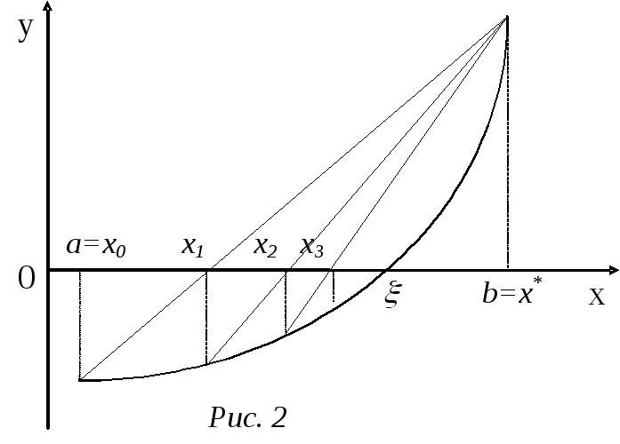еометрическая интерпретация этого метода состоит в том, что через точкиhttps://studfiles.net/html/2706/28/html_n41upSTVJu.XeS4/img-oWVGOU.pngиhttps://studfiles.net/html/2706/28/html_n41upSTVJu.XeS4/img-xauTpL.pngпроводится прямая (т.е. дуга кривойhttps://studfiles.net/html/2706/28/html_n41upSTVJu.XeS4/img-Zrtzdf.pngзаменяется стягивающей ее хордой на малом отрезкеhttps://studfiles.net/html/2706/28/html_n41upSTVJu.XeS4/img-1OVTDO.png). За следующее приближениеhttps://studfiles.net/html/2706/28/html_n41upSTVJu.XeS4/img-Jn6OTR.pngберется точка пересечения этой прямой с осью абсцисс (см. Рис.2).

4. Метод Ньютона (метод касательных).

В методе Ньютона в качестве https://studfiles.net/html/2706/28/html_n41upSTVJu.XeS4/img-UPONE8.pngвыбираем

https://studfiles.net/html/2706/28/html_n41upSTVJu.XeS4/img-XD96Ur.png(14)

Тогда

https://studfiles.net/html/2706/28/html_n41upSTVJu.XeS4/img-Notfr3.png(15)

При этом полагаем, что функция https://studfiles.net/html/2706/28/html_n41upSTVJu.XeS4/img-BvV29D.pngудовлетворяет тем же условиям, что и в предыдущем случае. Начальное приближениеhttps://studfiles.net/html/2706/28/html_n41upSTVJu.XeS4/img-Inzzxc.pngцелесообразно выбирать так, чтобыhttps://studfiles.net/html/2706/28/html_n41upSTVJu.XeS4/img-QlZRAx.png, хотя это и не обязательно. Итерационная последовательность строится обычным образом:

https://studfiles.net/html/2706/28/html_n41upSTVJu.XeS4/img-wGMlu6.png, https://studfiles.net/html/2706/28/html_n41upSTVJu.XeS4/img-3ZXR5r.png(16)

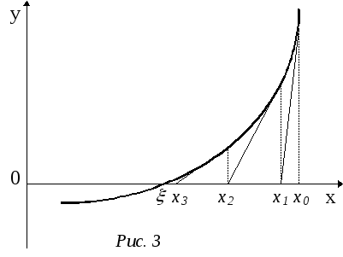

Метод Ньютона также допускает простую геометрическую интерпретацию. Если через точку с координатами https://studfiles.net/html/2706/28/html_n41upSTVJu.XeS4/img-plCWZd.png(рис. 3) провести касательную, то абсцисса точки пересечения это касательной с осьюhttps://studfiles.net/html/2706/28/html_n41upSTVJu.XeS4/img-6hE2Li.pngи есть очередное приближениеhttps://studfiles.net/html/2706/28/html_n41upSTVJu.XeS4/img-6QqF5Z.pngкорня уравненияhttps://studfiles.net/html/2706/28/html_n41upSTVJu.XeS4/img-yjx1CP.png. Скорость сходимости в методе Ньютона выше, чем в методе хорд.

## **17.**Постановка задачи аппроксимации функций. Существование и

## единственность интерполяционного многочлена.

Аппроксимация - построение более простой зависимости, по известным характеристикам неизвестный зависимости.

Для получения единственного решения задачи аппроксимации необходимо

1. Задать общий вид аппроксимирующей функции, включающий неизвестные параметры. Вид функции задается, исходя из формы распределения аппроксимируемых значений, из предполагаемой функциональной зависимости, или просто в виде полинома некоторой степени;

2. Определить значения параметров на основе заданного критерия близости. Здесь существует два основных подхода – интерполяция и сглаживание(МНК).

Интерполяция.

Для задачи интерполяции критерий близости аппроксимирующей функции https://studfiles.net/html/2706/45/html_qBbmtneskT.P7Y6/img-4_Dfgr.pngк исходным даннымhttps://studfiles.net/html/2706/45/html_qBbmtneskT.P7Y6/img-yxvtCg.png,https://studfiles.net/html/2706/45/html_qBbmtneskT.P7Y6/img-tJNRYP.pngрассматривается как совпадение значений в заданных точках, называемых узлами интерполяции, т.е.

https://studfiles.net/html/2706/45/html_qBbmtneskT.P7Y6/img-dPD5sT.png.

Если функция задана в виде полинома, то он называется интерполяционным полиномом и может быть записан, например, в форме Лагранжа или Ньютона.

Задача интерполирования имеет единственное решение. Для доказательства допустим, что имеются два многочлена *Ln(x)* и *Mn(x),* оба не выше *n*-ой степени, удовлетворяющие условию (1) задачи:

*Ln(xi)=f(xi) , Mn(xi)=f(xi) , i=0,1,…,n.*

Разность этих многочленов *Pn(x)= Ln(x)- Mn(x)* является многочленом степени не выше *n* и обращается в нуль во всех узлах интерполяции *Pn(xi)= Ln(xi)- Mn(xi)= f(xi)- f(xi)=0.*

Следовательно, уравнение *Pn(x)=0* имеет *n+1*корень. Уравнение *n*-ой степени не может иметь больше, чем *n* вещественных корней, поэтому многочлен *Pn(x*) тождественно равен нулю, т.е*. Ln(x)- Mn(x) ≡ 0*или *Ln(x) ≡ Mn(x*) .

Независимо от способа построения интерполяционного многочлена, в конечном результате всегда получается один и тот же многочлен, а представляющие его формулы могут быть различными.

## **18.** Постановка задачи численного дифференцирования

1. **Постановка задачи численного дифференцирования**

Функция y = f(x) задана таблицей:

|  |  |  |  |  |
| --- | --- | --- | --- | --- |
| ***x*** | *x0* | *x1* | ... | *xn* |
| ***y*** | *y0* | *y1* | ... | *yn* |

на отрезке [*a; b*] в узлах *a = x0 < x1 < x2 < : <xn=b</x*.Требуется найти приближенное значение производной этой функции в некоторой точке *х\** https://studfiles.net/html/2706/1023/html_i6rtIRiCxE.jznD/img-ggodiN.jpg[*a; b*]. При этом *х\** может быть как узловой точкой, так и расположенной между узлами.

* **Численное дифференцирование на основе интерполяционных формул Ньютона**

Считая узлы таблицы равноотстоящими, построим интерполяционный полином Ньютона. Затем продифференцируем его, полагая, что f '(x) https://studfiles.net/html/2706/1023/html_i6rtIRiCxE.jznD/img-kLXfPI.jpgφ'(x) на [a; b]:

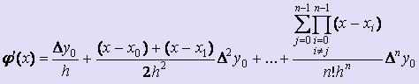(1)Формула значительно упрощается, если производная ищется в одном из узлов таблицы:х* = xi = x0 + ih:  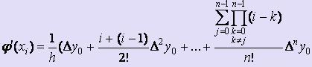(2)Подобным путём можно получить и производные функции f (x) более высоких порядков. Однако, каждый раз вычисляя значение производной функции f (x) в фиксированной точке х в качестве х0 следует брать ближайшее слева узловое значение аргумента.

* **Численное дифференцирование на основе интерполяционной формулы Лагранжа**

Запишем формулу Лагранжа для равноотстоящих узлов в более удобном виде для дифференцирования:  https://studfiles.net/html/2706/1023/html_i6rtIRiCxE.jznD/img-CxzClb.jpgЗатем, дифференцируя по х как функцию от t, получим:  https://studfiles.net/html/2706/1023/html_i6rtIRiCxE.jznD/img-fzx2bl.jpgПользуясь этой формулой можно вычислять приближённые значения производной таблично-заданной функции f (x) в одном из равноотстоящих узлов.  Аналогично могут быть найдены значения производных функции f(x) более высоких порядков.

## **19.**Постановка задачи численного интегрирования

Требуется вычислить определённый интеграл вида https://studfiles.net/html/2706/1023/html_i6rtIRiCxE.jznD/img-zVLKQ0.jpg, причём функция может быть задана как в виде формулы, так и в виде таблицы.

* Квадратурные формулы Ньютона-Котеса

https://studfiles.net/html/2706/1023/html_i6rtIRiCxE.jznD/img-7Z0hZG.jpg, где https://studfiles.net/html/2706/1023/html_i6rtIRiCxE.jznD/img-eG4ZXa.jpg- коэффициенты Котеса.  Эти формулы дают на одном участке интегрирования различные представления для различного числа n отрезков разбиения.

* Формулы прямоугольников

Пусть требуется вычислить интеграл https://studfiles.net/html/2706/1023/html_i6rtIRiCxE.jznD/img-Zp4xTu.jpg.  Если отрезок интегрирования [a; b] достаточно велик, то нужно разбить его на более мелкие отрезки равной длиныhttps://studfiles.net/html/2706/1023/html_i6rtIRiCxE.jznD/img-GYFne5.jpg, где n - число отрезков, и заменяя на каждом из отрезков криволинейную трапецию прямоугольником, вычислить площади этих прямоугольников. Затем полученные площади нужно сложить, эта сумма и будет принята за приближённое значение искомого интеграла.  Что касается построения прямоугольников, то их можно строить по-разному: можно проводить перпендикуляр до пересечения с кривой f (x) из правого конца каждого отрезка (Рис. 1), можно - из левого конца (Рис. 2)

|  |  |
| --- | --- |
| https://studfiles.net/html/2706/1023/html_i6rtIRiCxE.jznD/img-IMb_5j.jpg Рис. 1 | https://studfiles.net/html/2706/1023/html_i6rtIRiCxE.jznD/img-cGZSJW.jpg Рис. 2 |

В зависимости от этого формулы для вычисления несколько различны и носят название формулы прямоугольников с правыми или левыми ординатами соотвественно:

https://studfiles.net/html/2706/1023/html_i6rtIRiCxE.jznD/img-PEUDiw.jpg

 (формула "правых" прямоугольников)

https://studfiles.net/html/2706/1023/html_i6rtIRiCxE.jznD/img-ZVOPkd.jpg

(формула "левых" прямоугольников)  Существует ещё формула "средних" прямоугольников: https://studfiles.net/html/2706/1023/html_i6rtIRiCxE.jznD/img-y4f7FR.jpg, для которой построение прямоугольников осуществляется через середины каждого из отрезков разбиения: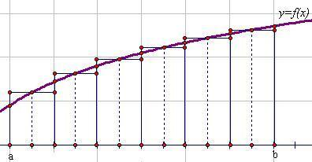

* **Формула трапеций**

|  |  |
| --- | --- |
| Идея метода аналогична той, что представлена в методе прямоугольников. Отличие заключается в том, что на каждом отрезке разбиения криволинейная трапеция заменяется на обычную трапецию, площадь которой вычисляется по формулеhttps://studfiles.net/html/2706/1023/html_i6rtIRiCxE.jznD/img-LUHqpN.jpg, где o1 и o2 - основания трапеции.  Вычисляя и суммируя площади всех трапеций, получаем приближённое значение искомого интеграла: | https://studfiles.net/html/2706/1023/html_i6rtIRiCxE.jznD/img-6vOEgF.jpg |

https://studfiles.net/html/2706/1023/html_i6rtIRiCxE.jznD/img-peeHCs.jpg

* **Формула Симпсона**

Заменяя на каждом отрезке разбиения часть кривой y =*f (x)*на параболическую кривую, вычисляя площади получившихся фигур и суммируя их, получим формулу Симпсона:

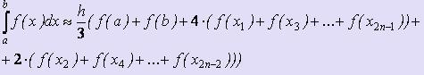•

* **Квадратурные формулы Гаусса**

Традиционно при получении квадратурных формул Гаусса в исходном интеграле выполняется замена переменной, переводящая интеграл по отрезку [a; b] в интеграл по отрезку [-1; 1]:

https://studfiles.net/html/2706/1023/html_i6rtIRiCxE.jznD/img-PukMe6.jpg.  Тогдаhttps://studfiles.net/html/2706/1023/html_i6rtIRiCxE.jznD/img-IJhe9p.jpg.Будем использовать линейную интерполяцию подынтегральной функции.  Если вместо отрезка [-1; 1] взять в качестве узлов интерполяции подвижные узлы t1, t2, то нужно выбрать эти значения так, чтобы площадь трапеции, ограниченнной сверху прямой, проходящей через точки A1 (t1, φ(t1) ) и A2 (t2, φ(t2) ) была равной интегралу от любого многочлена некоторой наивысшей степени.  Полагая, что это многочлен третьей степени, вычислим t1, t2, которые получаются равными https://studfiles.net/html/2706/1023/html_i6rtIRiCxE.jznD/img-TRZWYI.jpgиhttps://studfiles.net/html/2706/1023/html_i6rtIRiCxE.jznD/img-LfIXqx.jpg, отличаясь лишь нумерацией значений.  Далее разбивая отрезок интегрирования на n частей, применяя к каждому из них описанную выше идею, можно получить формулу Гаусса:https://studfiles.net/html/2706/1023/html_i6rtIRiCxE.jznD/img-S2NZCH.jpg

* **Метод Монте-Карло**

|  |  |
| --- | --- |
| Идея метода:  Пусть f (x) > 0 (для простоты рассуждений).  Возьмём число M, такое чтоf (x) https://studfiles.net/html/2706/1023/html_i6rtIRiCxE.jznD/img-wOI2gF.jpgM для любого x из отрезка [a; b]. На графике - это прямая y = M.  Используя счётчик случайных чисел можно получить точки, случайно и равномерно распределённые в прямоугольнике, образованном: | https://studfiles.net/html/2706/1023/html_i6rtIRiCxE.jznD/img-oBmGHW.jpg |

* отрезком [a; b] оси Ох
* отрезком, принадлежащим прямой y = M длины b-a
* отрезками, принадлежащими прямым х = a и x = b, заключёнными между осью Ох и прямой y = M.

Координаты таких точек вычисляются по формулам: https://studfiles.net/html/2706/1023/html_i6rtIRiCxE.jznD/img-l50n7f.jpg.  Если найдено таким образом n точек и k из них принадлежит криволинейной трапеции, ограниченной кривой y = f (x), прямыми x = a, x = b и осью Ох, то, с учётом того, что при больших n распределение точек по прямоугольнику близко к равномерному, то отношение k / nприближённо равно отношению площади криволинейноё трапеции к площади прямоугольника:https://studfiles.net/html/2706/1023/html_i6rtIRiCxE.jznD/img-2FNRxP.jpgПри этом

https://studfiles.net/html/2706/1023/html_i6rtIRiCxE.jznD/img-o2_eIn.jpg  Подставляя значения площадей и выражая интеграл, получаем: https://studfiles.net/html/2706/1023/html_i6rtIRiCxE.jznD/img-hIB75a.jpg

## **20.**Основные задачи линейной алгебры. Прямые методы решения систем линейных алгебраических уравнений: метод, использующий обратную матрицу, формулы Крамера, метод Гаусса и его устойчивость.

Постановка задачи

Требуется найти решение системы m линейных уравнений, которая записывается в общем виде как

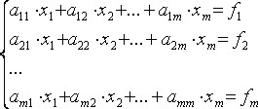,

Эту систему уравнений можно записать также в матричном виде:

https://studfiles.net/html/2706/48/html_0JWPHfi9Ou.yQZA/img-vp_bMt.png,

где 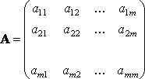, 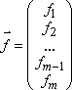, 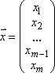.

A – матрица системы, https://studfiles.net/html/2706/48/html_0JWPHfi9Ou.yQZA/img-mAYAoJ.png– вектор правых частей, https://studfiles.net/html/2706/48/html_0JWPHfi9Ou.yQZA/img-7nv7NO.png– вектор неизвестных.

При известных A и https://studfiles.net/html/2706/48/html_0JWPHfi9Ou.yQZA/img-0apii8.pngтребуется найти такие https://studfiles.net/html/2706/48/html_0JWPHfi9Ou.yQZA/img-NJuK5P.png, при подстановке которых в систему уравнений она превращается в тождество.

Необходимым и достаточным условием существования единственного решения СЛАУ является условие det A≠0, т.е. определитель матрицы A не равен нулю. В случае равенства нулю определителя матрица A называется *вырожденной* и при этом СЛАУ либо не имеет решения, либо имеет их бесчисленное множество.

Система называется **обусловленной** (не вырожденной, не особенной), если определитель системы ΔΑ ≠ 0, и тогда система имеет единственное решение.

Система называется **не обусловленной** (вырожденной, особенной), если ΔΑ = 0, и тогда система не имеет решений или имеет бесконечное множество решений.

Система называется **плохо обусловленной**, если неустранимая погрешность оказывает сильное влияние на решение; у таких систем определитель близок, но не равен 0.

Прямые методы решения СЛАУ Метод Крамера:

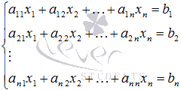  число уравнений равно числу неизвестных переменных и определитель основной матрицы системы отличен от нуля, то есть, https://studfiles.net/html/2706/48/html_0JWPHfi9Ou.yQZA/img-nr97O5.png.

https://studfiles.net/html/2706/48/html_0JWPHfi9Ou.yQZA/img-_njZDU.png- определитель основной матрицы системы, а https://studfiles.net/html/2706/48/html_0JWPHfi9Ou.yQZA/img-0PuMA2.png- определители матриц, которые получаются из *А* заменой *1-ого, 2-ого, …, n-ого* столбца соответственно на столбец свободных членов: 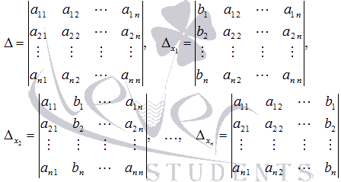

При таких обозначениях неизвестные переменные вычисляются по формулам метода Крамера как https://studfiles.net/html/2706/48/html_0JWPHfi9Ou.yQZA/img-cxhmrN.png. Так находится решение системы линейных алгебраических уравнений методом Крамера. Основным недостатком метода Крамера является трудоемкость вычисления определителей, когда число уравнений системы больше трех.

Решение систем линейных алгебраических уравнений матричным методом (с помощью обратной матрицы).

Матричной форма СЛАУ - https://studfiles.net/html/2706/48/html_0JWPHfi9Ou.yQZA/img-mzgN3j.png, где матрица *A* имеет размерность *n* на *n* и ее определитель отличен от нуля.

Так как https://studfiles.net/html/2706/48/html_0JWPHfi9Ou.yQZA/img-_Uobtk.png, то матрица *А* – обратима, то есть, существует обратная матрица https://studfiles.net/html/2706/48/html_0JWPHfi9Ou.yQZA/img-XKHOiK.png. Если умножить обе части равенства https://studfiles.net/html/2706/48/html_0JWPHfi9Ou.yQZA/img-NsbirP.pngна https://studfiles.net/html/2706/48/html_0JWPHfi9Ou.yQZA/img-FeWn98.pngслева, то получим формулу для нахождения матрицы-столбца неизвестных переменных https://studfiles.net/html/2706/48/html_0JWPHfi9Ou.yQZA/img-_Q3oEH.png-решение системы линейных алгебраических уравнений матричным методом.

Основная проблема при нахождении решения систем линейных алгебраических уравнений матричным методом заключается в трудоемкости нахождения обратной матрицы, особенно для квадратных матриц порядка выше третьего.

Метод Гаусса - этот метод заключается в последовательном исключении неизвестных.

Пусть в системе уравнений

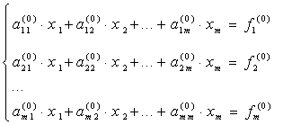

**первый элемент https://studfiles.net/html/2706/48/html_0JWPHfi9Ou.yQZA/img-Dyd8PG.png**. Назовем его **ведущим элементом** первой строки. Поделим все элементы этой строки на https://studfiles.net/html/2706/48/html_0JWPHfi9Ou.yQZA/img-54QHmg.pngи исключим x1 из всех последующих строк, начиная со второй, путем вычитания первой (преобразованной), умноженной на коэффициент при https://studfiles.net/html/2706/48/html_0JWPHfi9Ou.yQZA/img-Z89b3j.pngв соответствующей строке. Получим

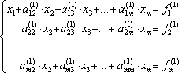.

Если https://studfiles.net/html/2706/48/html_0JWPHfi9Ou.yQZA/img-jXLQr8.png, то, продолжая аналогичное исключение, приходим к системе уравнений с верхней треугольной матрицей

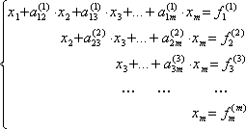.

Из нее в обратном порядке находим все значения xi:

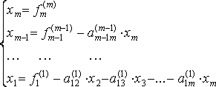.

Процесс приведения к системе с треугольной матрицей называется **прямым ходом**, а нахождения неизвестных –**обратным**. В случае если один из ведущих элементов равен нулю, изложенный алгоритм метода Гаусса неприменим. Кроме того, если какие–либо ведущие элементы малы, то это приводит к усилению ошибок округления и ухудшению точности счета. Поэтому обычно используется другой вариант метода Гаусса – схема Гаусса **с выбором главного элемента**. Путем **перестановки строк**, а также столбцов с соответствующей перенумерацией коэффициентов и неизвестных добиваются выполнения условия:

https://studfiles.net/html/2706/48/html_0JWPHfi9Ou.yQZA/img-yIzVB2.png, j = i+1,i+ 2, …, m;

т.е. осуществляется выбор первого главного элемента. Переставляя уравнения так, чтобы в первом уравнении коэффициент **a11** **был максимальным по модулю**. Разделив первую строку на главный элемент, как и прежде, исключают x1 из остальных уравнений. Затем для оставшихся столбцов и строк выбирают второй главный элемент и т.д.

## **21.**Системы линейных алгебраических уравнений (СЛАУ). Решение СЛАУ численными методами.

Рассмотрим систему линейных алгебраических уравнений: https://studfiles.net/html/2706/176/html_KcY5g1b7j9.oGMA/img-eD042B.png, где https://studfiles.net/html/2706/176/html_KcY5g1b7j9.oGMA/img-Ll1JTr.png матрица *m×m*, https://studfiles.net/html/2706/176/html_KcY5g1b7j9.oGMA/img-XScDxC.png - искомый вектор, https://studfiles.net/html/2706/176/html_KcY5g1b7j9.oGMA/img-ENjh46.png - заданный вектор. Будем предполагать, что определитель матрицы https://studfiles.net/html/2706/176/html_KcY5g1b7j9.oGMA/img-R8uRWz.png отличен от нуля, т.е. решение системы существует.

Методы численного решения системы делятся на две группы: прямые методы («точные») и итерационные методы. Прямыми методами называются методы, позволяющие получить решение системы за конечное число арифметических операций. К этим методам относятся метод Крамера, метод Гаусса, LU-метод и т.д. Итерационные методы (методы последовательных приближений) состоят в том, что решение системы находится как предел последовательных приближений https://studfiles.net/html/2706/176/html_KcY5g1b7j9.oGMA/img-adVwdW.png при https://studfiles.net/html/2706/176/html_KcY5g1b7j9.oGMA/img-CEeuc9.png, где https://studfiles.net/html/2706/176/html_KcY5g1b7j9.oGMA/img-zW9ybl.png - номер итерации. При использовании методов итерации обычно задается некоторое малое число https://studfiles.net/html/2706/176/html_KcY5g1b7j9.oGMA/img-nq0CcQ.png и вычисления проводятся до тех пор, пока не будет выполнена оценка https://studfiles.net/html/2706/176/html_KcY5g1b7j9.oGMA/img-kgphCD.png. К этим методам относятся метод Зейделя, Якоби, метод верхних релаксаций и т.д.

Следует заметить, что реализация прямых методов на компьютере приводит к решению с погрешностью, т.к. все арифметические операции над переменными с плавающей точкой выполняются с округлением. В зависимости от свойств матрицы исходной системы эти погрешности могут достигать значительных величин.

## **22.**Вычисление определенных интегралов методом Монте-Карло

## **23.**Получение случайных чисел. Метод середины квадрата. Линейный

## конгруэнтный метод. Полярный метод.

1. Метод средних квадратов

Одной из первых алгоритмических процедур получения псевдослучайных чисел был метод средних квадратов, который заключается в следующем. Например, для восьмиразрядного числа (половина равна 4 разрядам) берется начальное значение:

*х*0 = 0.2152, возводится в квадрат:

( *х*0 )2 = 0.04631104, берется “среднее” число:

*х*1 = 0.6311 и снова возводится в квадрат:

( *х*1 )2 = 0.39828721,

*х*2 = 0.8287 и т. д.

К сожалению этот метод работает неудовлетворительно: существует наличие корреляции между числами, а иногда и отсутствие характера случайности.

2. Конгруэнтные методы

Самое широкое применение при моделировании на ЭВМ получили конгруэнтные методы генерации псевдослучайных последовательностей, в основе которых лежит фундаментальное понятие*конгруэнтности*.

Два целых числа *α* и *β* конгруэнтны (сравнимы) по модулю *m*, где *m* — целое число, тогда и только тогда, когда существует такое целое число *k*, что

α - *β* = *km* ,

то есть разность *α* - *β* делится на *m*, и если числа *α* и *β* дают одинаковые остатки деления на абсолютную величину числа *m*. Например:

1984 ≡ 4 ( mod10),5008 ≡ 8 ( mod 103 ) и т.д.

Величина *m* берется равной длине машинного слова *m* = 2*b*, где *b* — число бит в машинном слове.

Конгруэнтный метод представляет собой арифметическую процедуру для генерирования конечной последовательности равномерно распределенных чисел. С использованием нескольких рекуррентных формул было построено множество конгруэнтных алгоритмов. Среди них наиболее известным являются мультипликативный, смешанный и аддитивный.

## **24.**Математическая обработка экспериментальных данных:

## интерполирование и аппроксимация функций. Общая постановка

## задачи. Экстраполяция.

При табличной форме задания функции часто возникает ситуация, когда аргумент функции задан с большей точностью, чем позволяет таблица. В этом случае приходится прибегнуть к интерполяции (или интерполированию) – приближенному нахождению неизвестных значений функций по известным ее значениям в заданных точках.

Наиболее простым является линейное интерполирование, при котором допускается, что приращение функции пропорционально приращению аргумента. Если заданное значение https://studfiles.net/html/2706/852/html_O6Zm_QNk0W.jw8l/img-UUMor3.pngлежит между приведенными в таблице значениямиhttps://studfiles.net/html/2706/852/html_O6Zm_QNk0W.jw8l/img-96DuTe.pngи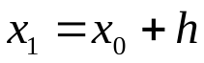, которым соответствуют значения функции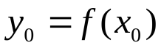и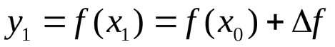, то считают, что:

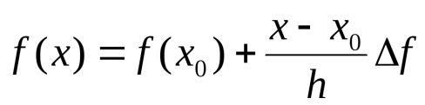.

Если по заданным значениям функции необходимо найти приближенное значение аргумента, то такая операция называется обратным интерполированием.

В общем виде **интерполяционная задача**состоит в построении обобщенного многочленаhttps://studfiles.net/html/2706/852/html_O6Zm_QNk0W.jw8l/img-rWprwp.png, принимающего значения исследуемой функцииhttps://studfiles.net/html/2706/852/html_O6Zm_QNk0W.jw8l/img-ZRonfZ.pngна конечном множествеhttps://studfiles.net/html/2706/852/html_O6Zm_QNk0W.jw8l/img-15apkN.png(область задания функции). Указанный многочлен должен удовлетворять условиям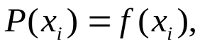https://studfiles.net/html/2706/852/html_O6Zm_QNk0W.jw8l/img-zd2zih.png. Точкиhttps://studfiles.net/html/2706/852/html_O6Zm_QNk0W.jw8l/img-fMilC5.pngназываются**узлами интерполирования**.

В частности, если 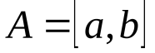, а множество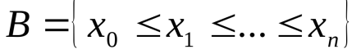, искомый многочлен имеет линейную структуру и может быть представлен в виде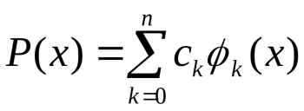, гдеhttps://studfiles.net/html/2706/852/html_O6Zm_QNk0W.jw8l/img-HWQQqq.png– коэффициенты разложения, а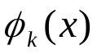– линейно независимые на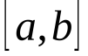функции.

Условия интерполирования https://studfiles.net/html/2706/852/html_O6Zm_QNk0W.jw8l/img-57orRR.pngможно представить в виде системы уравнений:

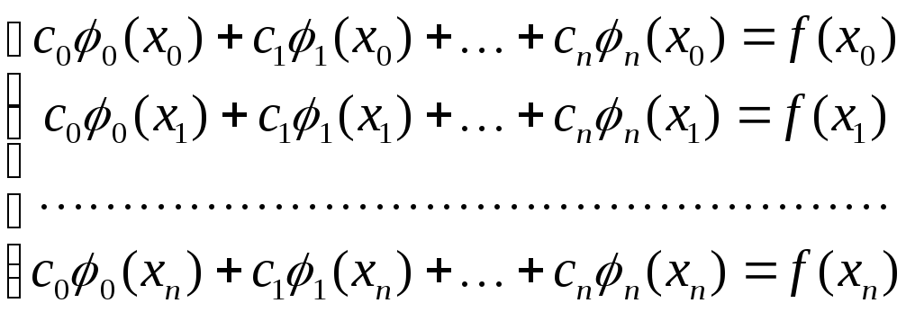

К системе можно применить векторно-матричную форму записи 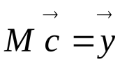,если ввести обозначения:

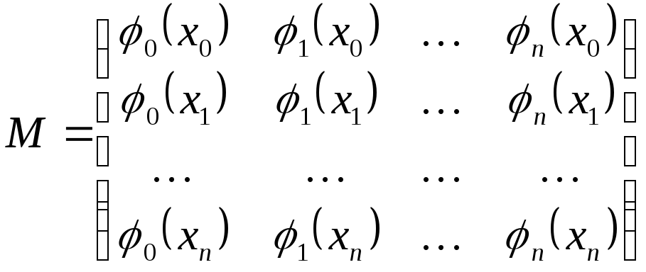, 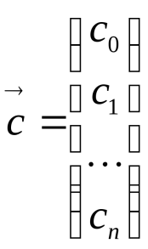,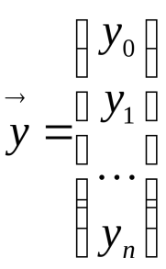

Если семейство функций 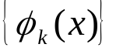составляет базис на, то условия интерполированияhttps://studfiles.net/html/2706/852/html_O6Zm_QNk0W.jw8l/img-pFTTGs.pngоднозначно удовлетворяются с помощью выбора коэффициентовhttps://studfiles.net/html/2706/852/html_O6Zm_QNk0W.jw8l/img-fkE_bY.png. Если число узлов интерполирования не соответствует размерности базиса, то решение задачи интерполирования неоднозначно. Возникающую при этом неопределенность можно устранить путем введения дополнительных условий, налагаемых на значения коэффициентов. В частности, в узлах интерполяции можно задать не только значения функции, но и значения ее производной. В противном случае, задача интерполирования не имеет решения в общем виде, т.к. система условий может оказаться несовместной. В этом случае задача интерполирования заменяется задачей общей аппроксимации, которая заключается в построении многочлена низшей степени, наименее отклоняющегося от заданной функции.

**Э**кстраполяция представляет метод прогнозирования, заключающийся в изучении сложившихся в прошлом и настоящем устойчивых тенденций развития процессов и явлений и переносе их на будущее. Метод экстраполяции применим, если используются следующие*допущения*: а) период времени, для которого построена функция, должен быть достаточным для выявлении тенденции развития; б) анализируемый процесс является устойчиво динамическим и обладает инерционностью, т.е. для значительных изменений характеристик процесса требуется время; в) не ожидается сильных внешних воздействий на изучаемый процесс, которые могут серьезно повлиять на тенденцию развития. Прогнозирование с помощью метода экстраполяции – один из простейших методов статистического прогнозирования. Его использование оправдано при недостаточном знании о природе изучаемого явления или отсутствии данных, необходимых для применения более совершенных методов прогнозирования.

## **25.**Классификация дифференциальных уравнений с частными

## производными: параболические, эллиптические и гиперболические

## уравнения. Численные методы решения задачи Коши.

## **26.**Граничные условия 1-го, 2-го и 3-его рода решения краевой задачи.